**федеральное государственное автономное образовательное учреждение высшего образования**

**ПЕРВЫЙ МОСКОВСКИЙ ГОСУДАРСТВЕННЫЙ МЕДИЦИНСКИЙ УНИВЕРСИТЕТ имени И.М. СЕЧЕНОВА**

**Министерства здравоохранения Российской Федерации**

**(Сеченовский Университет)**

**Институт фармации им. А.П. Нелюбина**

**Кафедра биотехнологии**

**Гориченко Иван Вадимович**

студент 5 курса 09-01 группы

**Исследование генных сетей, ассоциированных с семейной гиперхолестеринемией, с помощью онлайн-инструментов биоинформатики**

**ДИПЛОМНАЯ РАБОТА**

по направлению подготовки (специальности)

06.05.01 Биоинженерия и биоинформатика

МОСКВА

2023

Работа выполнена в ФГАОУ ВО Первый МГМУ имени И.М. Сеченова Минздрава России (Сеченовский Университет) на кафедре биотехнологии и

кафедре информационных и интернет-технологий ИЦМ.

зав. кафедрой биотехнологии,

доктор биологических наук,

профессор Луценко С.В.

Научный руководитель дипломной работы:

профессор РАН,

доктор биологических наук Орлов Ю.Л.

С дипломной работой можно ознакомиться на кафедре биотехнологии Института фармации им. А.П. Нелюбина Сеченовского университета по адресу: пр-т Вернадского, д. 96, корп. 1.

Оглавление

ВВЕДЕНИЕ 4

1. ОБЗОР ЛИТЕРАТУРЫ 6

1.1. Заголовок 6

1.1. Подзаголовок 6

2. МАТЕРИАЛЫ И МЕТОДЫ 8

2.1. Материалы 8

2.1.1. Ферменты и реактивы 8

2.1.2. Биологические материалы 8

2.2. Лабораторное оборудование 8

2.2. Методы 9

2.2.1. Название метода 9

2.2.2. Название метода 10

3. РЕЗУЛЬТАТЫ И ИХ ОБСУЖДЕНИЕ 11

3.1. Заголовок 11

ВЫВОДЫ 12

СПИСОК ЛИТЕРАТУРЫ 13

СПИСОК СОКРАЩЕНИЙ 14

ПРИЛОЖЕНИЯ 15

Приложение А 16

Приложение Б 17

# ВВЕДЕНИЕ

## 1.1. Актуальность темы

Генетические заболевания, такие как семейная гиперхолестеринемия, являются серьезной медицинской проблемой, требующей постоянного внимания и исследований.

Генетические заболевания – это большая проблема для медицины. В настоящее время существует множество генетических заболеваний, которые причиняют боль и страдания многим людям во всем мире. Одним из таких заболеваний является семейная гиперхолестеринемия. Эта болезнь представляет угрозу для жизни и здоровья пациентов, вызывая сердечно-сосудистые заболевания и повышенный риск преждевременной смерти. Поэтому изучение генных сетей, связанных с этим заболеванием, является необходимостью для науки и медицины. Благодаря использованию биоинформатических инструментов и баз данных возможно получить более глубокое понимание механизмов заболевания и его проявлений у пациентов. Такое исследование сможет привести к более точной диагностике гиперхолестеринемии и более эффективным методам терапии. Выявление генов, ответственных за семейную гиперхолестеринемию, открывает новые перспективы для исследования и лечения многих других генетических заболеваний. Более глубокое изучение генных сетей может показать нам новые пути для развития медицинских технологий и создания новых лекарственных препаратов. Жизнь и здоровье людей должны быть главным приоритетом для науки и медицины. Поэтому исследование генных сетей, связанных с семейной гиперхолестеринемией, является неотъемлемой частью работы в этой области. Дальнейшие исследования в этом направлении могут дать нам надежду на более эффективные методы диагностики и лечения многих генетических заболеваний, что, в свою очередь, поможет улучшить качество жизни многих людей в мире.

С помощью биоинформатических инструментов возможно изучение генных сетей, ассоциированных с этим заболеванием, что может привести к усовершенствованию методов диагностики и терапии.

С использованием биоинформатических инструментов имеется возможность проведения детального исследования генных сетей, связанных с семейной гиперхолестеринемией. Это открывает дорогу к более точной диагностике, разработке эффективных методов терапии и позволяет разобраться в сложных молекулярных взаимоотношениях и регуляторных механизмах в организме. Кроме этого, картирование таких генных сетей не только улучшает понимание механизмов возникновения и развития заболевания, но также может способствовать выявлению связанных с ним генетических мутаций и полиморфизмов, что является важным шагом в борьбе с болезнью. Благодаря возможностям биоинформатики, широкому спектру доступных методов и баз данных, исследователи и врачи могут получить больше информации о генах, связанных с семейной гиперхолестеринемией, выявить новые гены и мишени для лечения и улучшения диагностики и предотвращения развития заболевания в будущем.

## 1.2. Цель и задачи исследования

Ввиду наследственного развития болезни медикаментозная терапия (наиболее популярная при СГХС) недостаточна для устранения заболевания.

В связи с этим актуальной задачей является определение генетических причин заболевания и генетического риска, а также рассмотрение причины осложнений с использованием инструментов биоинформатики.

Целями данной работы являются анализ современного состояния по исследованию семейной гиперхолестеринемии по международным литературным источникам, и определение списка генов, ассоциированных с развитием заболевания по генетическим базам данных и компьютерная реконструкция и визуализация генных сетей для анализа семейной гиперхолестеринемии с целью поиска перспективных генов-мишеней для диагностики и терапии.

В соответствии с заданной целью были сформированы следующие задачи:

1. Изучение литературных данных, связанных с семейной гиперхолестеринемией;
2. Построение списка генов, ассоциированных с семейной гиперхолестеринемией по интернет-доступным базам данных;
3. Составление таблиц представленности категорий генных онтологий сетей по полученному списку генов семейной гиперхолестеринемии на основе инструментов биоинформатики;
4. Компьютерная реконструкция генной сети генов семейной гиперхолестеринемии, ее визуализация, статистический анализ и сопоставление с генными сетями сопутствующих заболеваний.
5. Анализ полученных результатов, оценка связи полученных результатов с клиническими и литературными данными, обсуждение перспективных генов как мишеней для терапевтического воздействия;

# 1. ОБЗОР ЛИТЕРАТУРЫ

## 1.1. Семейная гиперхолестеринемия

### 1.1.1. Основные факты

Семейная гиперхолестеринемия - это аутосомно-доминантно-наследственное генетическое заболевание, которое приводит к повышению уровня холестерина в крови. Семейная гиперхолестеринемия может проявляться в виде резко повышенного уровня общего холестерина и холестерина липопротеинов низкой плотности (ЛПНП) или в виде преждевременной ишемической болезни сердца (ИБС).

Семейная гиперхолестеринемия, также известная как семейная гиперлипопротеинемия типа 2 или гиперлипидемия Фредриксона класса 2a, является аутосомно-доминантно-наследственным генетическим заболеванием, которое приводит к повышению уровня холестерина в крови. Как правило, пациент наследует только один из дефектных генов, являясь гетерозиготным. В редких случаях пациент наследует аномальный ген от обоих родителей, становясь гомозиготным; гомозиготность при семейной гиперхолестеринемии приводит к чрезвычайно высокому уровню холестерина в крови. Международный фонд семейной гиперхолестеринемии и Национальный институт здоровья и совершенствования медицинской помощи (бывший Национальный институт здоровья и клинического совершенствования) опубликовали рекомендации по выявлению, оценке и лечению семейной гиперхолестеринемии, чтобы помочь врачам, ответственным за лечение пациентов с семейной гиперхолестеринемией.

Семейная гиперхолестеринемия может проявляться в виде резко повышенного уровня общего холестерина и холестерина липопротеинов низкой плотности (ЛПНП) и липопротеинов очень низкой плотности (ЛПОНП) или в виде преждевременной ишемической болезни сердца (ИБС). По оценкам, 5% инфарктов миокарда (ИМ) у пациентов моложе 60 лет и 20% ИМ у пациентов моложе 45 лет связаны с ИБС.3 У мужчин с семейной гиперхолестеринемией вероятность развития ишемической болезни сердца к 50 годам составляет 50%, а у женщин с семейной гиперхолестеринемией вероятность развития ишемической болезни сердца к 60 годам составляет 30%. Гомозиготная форма семейной гиперхолестеринемии, хотя и встречается редко, является особенно разрушительной. У пациентов с гомозиготной формой семейной гиперхолестеринемии атеросклероз развивается в детстве, а ишемическая болезнь сердца может проявиться в возрасте до 20 лет.

Согласно клиническим рекомендациям Минздрава РФ ("Клинические рекомендации "Семейная гиперхолестеринемия" (утв. Минздравом России)) распространенность гетерозиготной семейной гиперхолестеринемии в мире составляет 1 на 250 человек. По данным эпидемиологического исследования, проведенного в двух регионах Российской Федерации, распространенность семейной гиперхолестеринемии составляет 1 на 108 человек. Распространенность гомозиготной семейной гиперхолестеринемии - значительно меньше (1 на 300 тыс. - 1 млн. человек). Семейная гиперхолестеринемия является причиной развития инфаркта миокарда до 45 лет в 20% случаев. Пациенты с семейной гиперхолестеринемией имеют также повышенный риск развития преждевременной смерти. У мужчин, больных гетерозиготной семейной гиперхолестеринемией, в случае отсутствия лечения ишемическая болезнь сердца развивается к 30 годам у 5,4%, к 50 годам - 51,4%, к 60 годам - 85,4%, а у женщин к 60 годам - у 53,3%. Согласно докладу ВОЗ (1997), 50% мужчин с гетерозиготной СГХС умирают в возрасте до 60 лет из-за ИБС. В России продолжительность жизни у мужчин с гетерозиготной СГХС - 53 года, у женщин 62 года. У нелеченных пациентов с гомозиготной СГХС атеросклероз развивается в возрасте до 20 лет, и продолжительность жизни составляет не более 30 лет.

Гетерозиготы встречаются с частотой 1:500 человек, при этом у некоторых народов Африки – 1:100. Количество рецепторов ЛПНП на поверхности клеток у гетерозигот снижено вдвое, а концентрация ХС в плазме, соответсвенно, вдвое повышается. У таких больных к 35-40-летнему возрасту концентрация ХС в крови достигает 400-500 мг/дл (при норме 200+-50 мг/дл).

Гомозиготы встречаются с частотой 1:1 000 000. Концентрация ХС у таких людей в раннем возрасте увеличена в 5-6 раз. В таких случаях в организме макрофаги захватывают ЛПНП, и откладываются в коже и сухожилиях, образуя ксантомы. ХС также откладывается на стенках артерий, образуя атеросклеротические бляшки. Такие дети без экстренного лечения погибаю в 5-6 лет.

Всвязи с этим рутинный скрининг холестерина рекомендуется проводить в разном возрасте в зависимости от риска. Обнаружение семейной гиперхолестеринемии должно привести к каскадному тестированию для выявления других членов семьи с этим заболеванием.

Пациенты с выявленной семейной гиперхолестеринемией должны быть проконсультированы относительно терапевтического изменения образа жизни и должны принимать высокие дозы сильнодействующих статинов для достижения 50% снижения уровня ЛПНП. Пациентам с тяжелой формой семейной гиперхолестеринемии может быть полезна дополнительная терапия другими препаратами, снижающими уровень холестерина, и аферез ЛПНП. Дети с гомозиготной семейной гиперхолестеринемией и чрезвычайно высоким уровнем ЛПНП могут быть кандидатами на ортотопическую трансплантацию печени.

На рисунке ниже представлено соотношение сердечнососудистых заболеваний, встречающихся у пациентов с семейной гиперхолестеринемией.

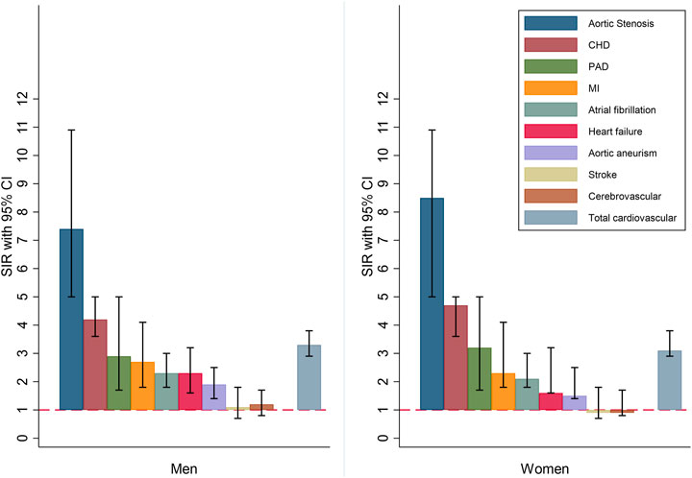

Стандартизованное отношение заболеваемости (standardized incidence ratio, SIR): отношение наблюдаемого числа новых случаев заболевания к предполагаемому.

### 1.1.2. Обмен холестерола

Для определения генов, чьи мутации приводят к СГХС и для их анализа необходимо учитывать роль холестерола в органах и тканях организма. Для этого важно акцентировать внимание на рекциях, протекающих в клетках и межклеточном пространстве в обмене холестерола.

Холестерол – основной стероид организма человека. Его функции:

1. компонент мембран, отвечает за вязкость гидрофобного слоя;
2. компонент монослоя липидов на поверхности липопротеинов;
3. предшественник желчных кислот, стероидных гормонов, витамина D3.

Ассимиляция пищевого холестерола.

Холестерол и его эфиры содержатся в продуктах животного происхождения.

В полости 12-перстной кишки молекулы экзогенного ХС и его эфиров входят в состав больших липидных капель. Ассимиляция поступающего с пищей холестерола и его эфиров включает те же этапы, что и ассимиляция жиров, а именно:

1. Эмульгирование жиров при участии солей желчных кислот.
2. Гидролиз эфиров холестерола при участии фермента панкреатического сока – холестеролэстеразы:
3. 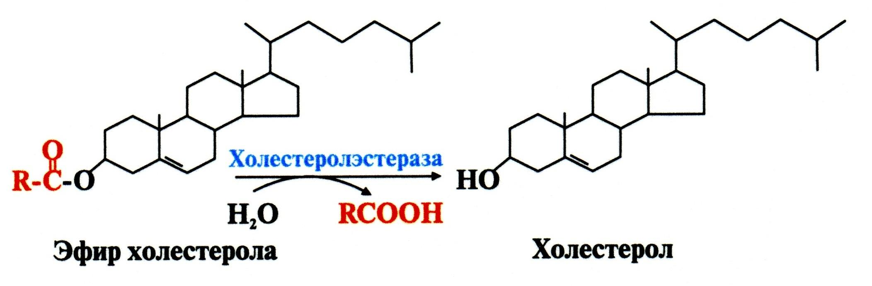Далее ХС и ЖК включаются в состав смешанных мицелл и проникают в энтероциты.
4. Ресинтез эфиров холестерола в энтероцитах:
5. ЭХС и небольшое количество свободного ХС включаются в состав незрелых хиломикронов (ХМн).
6. Через лимфу ХМн поступают в кровь, где происходит их созревание.
7. Зрелые ХМ подвергаются действию липопротеинлипазы (ЛП-липазы), в результате чего образуются остаточные хиломикроны (ХМост).
8. ХМост. взаимодействуют с ЛПНП-рецепторами печени и поглощаются печенью с помощью рецептор-опосредованного эндоцитоза. (Лигандами ЛПНП-рецепторов служат белки апо-B и апо-E).
9. Компоненты ХМост. расщепляются лизосомальными ферментами. Освобождающийся ХС включается в общий фонд ХС в организме.

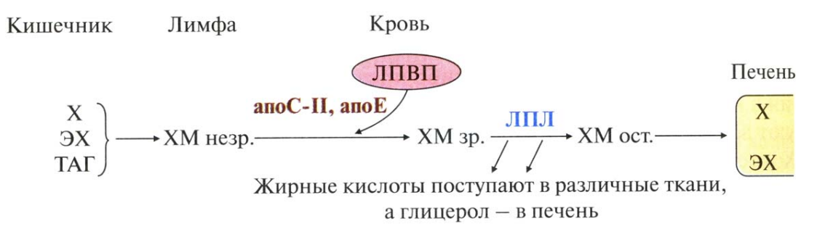

Холестерол синтезируется из ацетил-кофермента-А (ацетил-КоА) в основном в печени (80% всего холестерина). Также холестерин синтезируется: в клетках кишечника, коре надпочечников, коже и других тканях. Синтез ХС происходит в абсорбтивный период, в цитозоле и эндоплазматическом ретикулуме клеток печени одновременно с синтезом жирных кислот и ТАГ.

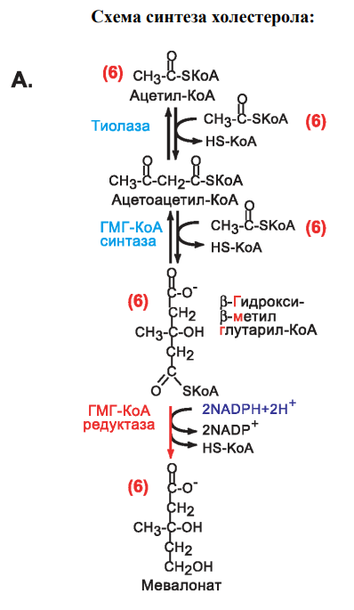

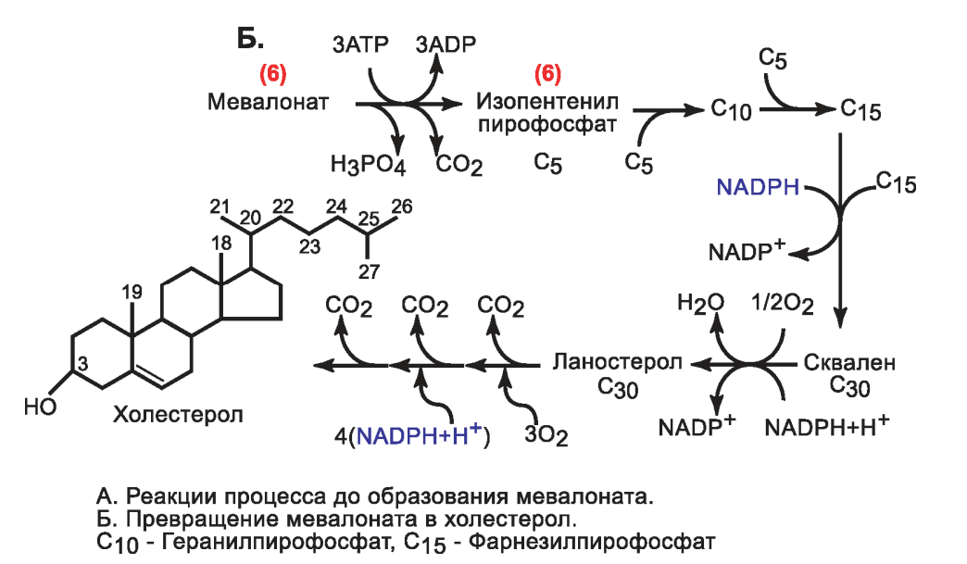

Реакции входящие в синтез ХС имеют высокую роль, так как влияние на ферменты, катализирующие данные реакции, может привести к изменению уровня ХС во всем организме, что может быть использовано в терапии СГХС.

Большая часть синтезированного ХС и ЭХС удаляется из печени в составе ЛПОНП. ЛПОНП содержат 55% триацилглицерол (ТАГ), фосфолипиды и апобелки (в основном: апо-В100). В крови ЛПОНП созревают, подвергаются действию липопротеин-липазы (ЛП-липаза) и превращаются сначала в липопротеины промежуточной плотности (ЛППП), а затем в ЛПНП. После этого белки апо-E и апо-CII переносятся обратно из ЛПНП в липопротеины высокой плотности (ЛПВП). ЛПНП – основная транспортная форма холестерола, в которой он доставляется в ткани. Около 70 процентов холестерола и эфиров холестерола в крови находятся в составе ипопротеинов нозкой плотности. Из крови ЛПНП поступают в печень (75%) и другие ткани и доставляют в них холестерол. Захват ЛПНП из кровотока происходит всеми тканями организма с помощью ЛПНП-рецепторов:

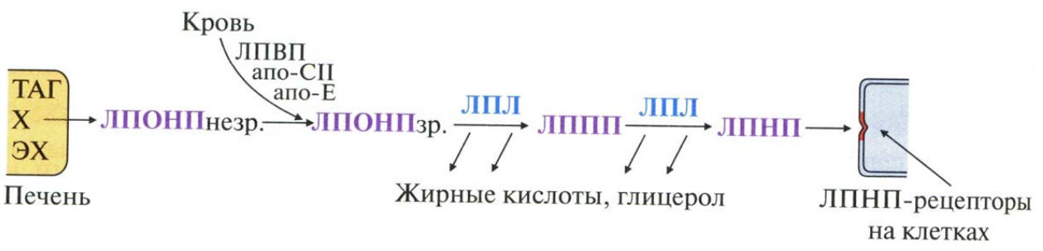

ЛПНП-рецепторы помимо ЛПНП могут также захватывать из крови ЛППП, ЛПОНП и остаточные хиломикроны (ХМост.) ЛПНП-рецепторы взаимодействуют своим N-концевым гидрофобным доменом с белками апо-B (B48 и B100) и апо-E на поверхности липопротеинов (в основном: ЛПНП). После этого ЛП поглощаются тканями с помощью рецептор-опосредованного эндоцитоза.

В обратном транспорте ХС, выведении избытка ХС из тканей и крови в печень, главную роль играют липопротеины высокой плотности. В печени образуются незрелые ЛПВП – ЛПВП-предшественники. Они имеют дисковидную форму и состоят из бислоя фосфолипидов, с включенными в него белками апопротеинами (A-I, С-II, Е). ЛПВП-предшественники практически не содержат ХС. Вначале, поступая в кровь, ЛПВП-предшественники отдают белки апо-CII и апо-E хиломикронам и ЛПОНП. Затем, ЛПВП-предшественники принимают холестерол с мембран клеток и поверхности других липопротеинов (в основном: ЛПНП). Для этого к поверхности ЛПВП прикрепляется фермент лецитин-холестерол-ацилтрансфераза (ЛХАТ), поступающий в ЛПВП из крови. Активатор ЛХАТ – белок апо-AI, который располагается на поверхности ЛПВП. ХС перемещается в оболочку ЛПВП-предшественника путем облегченной диффузии при участии белка ABC1 (АТФ-связывающий кассетный белок). Холестерол, поступающий в оболочку ЛПВП-предшественника, вступает в реакцию этерификации, которую катализирует ЛХАТ.

В результате этой реакции образуются эфиры холестерола, которые погружаются в гидрофобное ядро ЛПВП. Таким образом, в оболочке ЛПВП-предшественника освобождается место для поступления следующей порции ХС. По мере наполнения гидрофобного ядра эфирами холестерола ЛПВП-предшественники приобретают сферическую форму и превращаются в ЛПВП3:

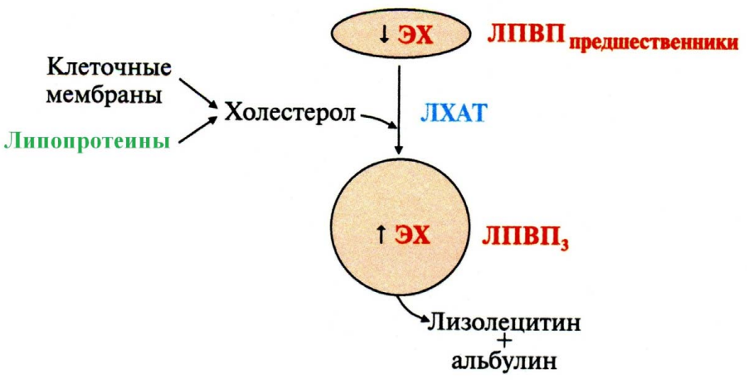Образованный лизолецитин связывается с альбумином и уносится с поверхности ЛПВП3 током крови. Далее происходит обмен ЭХС на ТАГ между ЛПВП3 и ЛПОНП или ЛППП. ЭХС поступают из ЛПВП3 на ЛПОНП или ЛППП с помощью апо-D-белка – белка, переносящего ЭХС (БПЭХ). А обратно из ЛПОНП или ЛППП – ЛПВП3 получают ТАГ и фосфолипиды. Из-за чего ЛПВП увеличиваются в размере и превращаются в ЛПВП2. ЛПВП2 подвергаются действию печеночной липазы, которая гидролизует жиры в ЛПВП2, и превращается обратно в ЛПВП3, которые могут продолжать забирать ХС из тканей и липопротеинов. Поступление ЭХС, собранных с помощью ЛПВП, в печень происходит несколькими путями:

1. ЛПОНП и ЛППП под действием ЛП-липазы превращаются в ЛПНП, которые доставляют ХС в печень;
2. ЛПВП2 взаимодействуют со скэвенджер-рецепторами печени и ЭХС переносятся непосредственно с ЛПВП2 в гепатоциты после действия на ЛПВП2 печеночной липазы;
3. В меньшей степени: Взаимодействие ЛПВП2 со специфическими рецепторами печени, комплементарными белкам апо-E и апо-AI и поглощение их путем рецептор-опосредованного эндоцитоза.

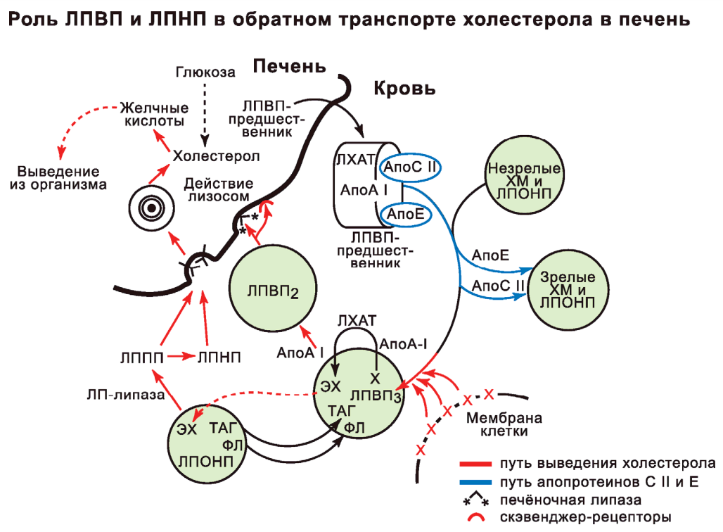

Таким образом, ЛПВП освобождают от избытка холестерола клеточные мембраны и липопротеины, следовательно, снижают вероятность развития гиперхолестеролемии и атеросклероза. Весь избыток ХС, поступившего в печень, выводится из организма с продуктами жизнедеятельности, в основном, в виде желчных кислот.

## 1.2 Клиническая диагностика

Многие люди с семейной гиперхолестеринемией могут не иметь явных симптомов до проявления ишемической болезни сердца, инсульта или заболеваний периферических артерий. СГХС может вызвать появление характерных жировых отложений вокруг локтей, коленей, вдоль сухожилий и вокруг роговицы глаз. Эти жировые отложения называются ксантомами.

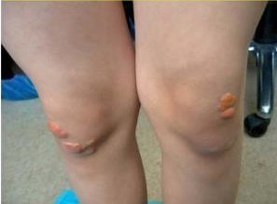

Отложения холестерина на веках, называемые ксантелазмами, также распространены.

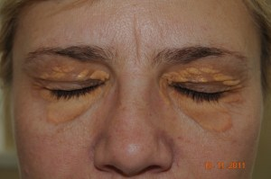

Основными симптомами и признаками семейной гиперхолестеринемии являются:

* Высокий уровень общего холестерина и холестерина ЛПНП.

уровень ХС в норме: 200+-50 мг/дл (5,2-1,2 ммоль/л)

уровень ХС при СГХС: 400-500 мг/дл (геторозигота 35-40 лет)

* Сильный семейный анамнез высокого уровня общего холестерина и холестерина ЛПНП и/или раннего сердечного приступа.
* Повышенные и устойчивые к терапии уровни ЛПНП у одного или обоих родителей.
* Ксантомы (восковые отложения холестерина в коже или сухожилиях).
* Ксантелазма (отложения холестерина в веках).
* Дуга роговицы (отложение холестерина в уголке глаза).
* Если присутствует стенокардия (боль в груди), это может быть признаком наличия сердечных заболеваний.



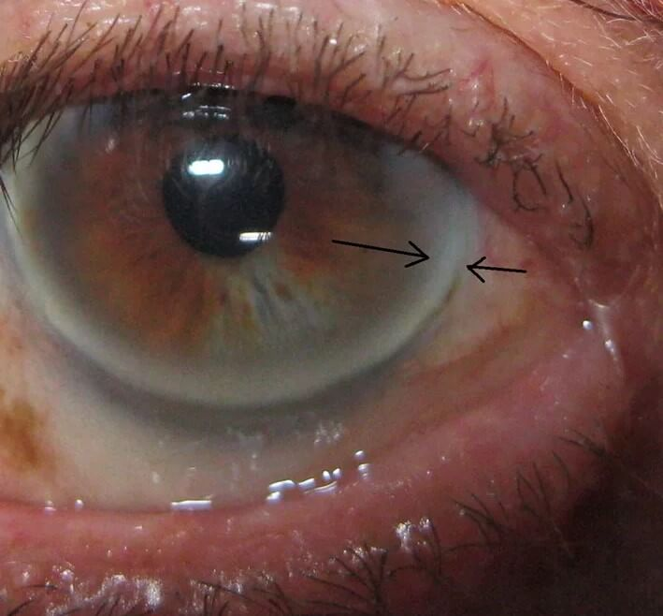

У людей с гомозиготной семейной гиперхолестеринемией ксантомы развиваются под кожей на локтях, коленях и ягодицах, а также в сухожилиях в младенческом возрасте. Сердечные приступы и смерть могут наступить до 30 лет.

## 1.3. Терапияhttps://www.ncbi.nlm.nih.gov/pmc/articles/PMC6159444/

Для снижения риска сердечно-сосудистых событий рекомендуется раннее выявление и лечение СГХС. Целью лечения является снижение уровня ЛПНП на 50% от исходного уровня. Это было основано на результатах двух исследований, которые показали снижение интимальной медиальной толщины сонной артерии у пациентов, достигших снижения уровня ЛПНП на 50% на терапии статинами. Изменение образа жизни, липидоснижающая терапия, аферез ЛПНП и в редких случаях трансплантация печени являются краеугольными камнями снижения уровня ЛПНП у пациентов с СГХС.

Важно, чтобы врач знал о различных вариантах лечения СГХС, поскольку для достижения целевого снижения уровня ЛПНП потребуется комбинированная терапия. По данным исследователей, до 77% пациентов с диагнозом СГХС, принимающих лекарства от холестерина, не достигают целевого уровня ЛПНП в течение двух лет после постановки диагноза. Наиболее распространенной причиной неоптимального контроля уровня холестерина у пациентов (32%) было "согласие" лечащего врача с неоптимальным уровнем ЛПНП. Другие причины неоптимального контроля включают неправильное дозирование лекарств и поздний возраст постановки диагноза.

Модификация образа жизни является основой лечения СГХС. Первичная профилактика, включающая консультирование по вопросам курения, избегания диабета и регулярной физической активности, является неотъемлемым компонентом лечения. Также рекомендуется направление к диетологам и диетологам соответствующей квалификации. Поощряется ежедневная физическая активность, а для пациентов с избыточным весом следует подчеркнуть необходимость достижения оптимального веса. На каждые 10 кг потерянного веса приходится 8 мг/дл снижения ЛПНП. Хотя модификация образа жизни является первым шагом в лечении пациентов с СГХС, одной этой стратегии будет недостаточно для достижения цели по снижению уровня ЛПНП. Модификация образа жизни максимум снизит концентрацию ЛПНП на 10-15%, и большинству пациентов потребуется дальнейшая фармакологическая терапия.

В фармокологической терапии СГХС используют несколько групп лекарственных препаратов. К первой группе относятся статины. Статины ингибируют гидроксил-метилглутарил коэнзим А редуктазу (ГМГ-КоА-редуктаза), ключевой фермент в синтезе холестерина в печени, в конечном итоге снижая выработку ЛПНП.

!!Выше картинка синтеза мевалоната сослаться на нее!!

Статины также приводят к повышению регуляции рецепторов ЛПНП, однако этот эффект ограничен из-за усиленной компенсаторной деградации таких рецепторов. У пациентов с СГХС эффективность статинов снижается, поскольку механизм их действия связан с повышением уровня рецепторов ЛПНП в печени. Это касается также эзетимиба и секвестрантов желчных кислот.

Помимо статинов часто используется эзетимиб (Ezetimibe). Эзетимиб - это селективный ингибитор абсорбции холестерина, который блокирует всасывание пищевого холестерина и доставку кишечного холестерина в печень, что приводит к понижению уровня ХС в организме. Статины и эзетимиб, принимаемые вместе, усиливают снижение уровня ЛПНП. Документально подтверждено, что снижение уровня ЛПНП-С составляет 10-40 процентов.

К другой группе препаратов от СГХС относятся секвестранты желчных кислот. Они связывают холестерин в кишечнике, тем самым уменьшая абсорбцию ХС в кишечнике, усиливая его выведение и снижая энтерогепатический оборот желчных кислот и холестерина. Уменьшение количества желчных кислот приводит к компенсаторному увеличению конверсии холестерина в желчные кислоты, повышая экспрессию печеночных рецепторов ЛПНП и, следовательно, увеличивая печеночное удаление частиц ЛПНП из циркуляции. При СГХС секвестранты желчных кислот считаются препаратами второй линии терапии после лечения статинами и эзетимибом.

Несколько лет назад в практике начали использовать ниацин, мипомерсен (ингибитор синтеза аполипопротеина-B), ломитапид (ингибитор микросомального белка-переносчика) и ингибиторы PCSK9 (Пропротеиновая конвертаза субтилизин-кексинового типа 9).

## 1.4. Биоинформационные методы исследования заболеваний

Биоинформационные методы широко используются для анализа генов предрасположенности к развитию заболеваний. К ним относят базы данных медицинской генетики и онлайн инструменты биоинформатики: инструменты анализа последовательностей макромолекул, инструменты для прогнозирования и оценки структуры молекул, инструменты аннотации генов, банки данных по белкам, нуклеиновым кислотам.

Международным научным сообществом собраны и продолжают дополняться открытые базы данных по общей аннотации генома и транскриптома человека, например: Human Genome Resources at NCBI (https://www.ncbi.nlm.nih.gov/genome/guide/human), Ensembl (http://ensembl.org), cправочная база данных белков человека HPRD ([http://hprd.org](http://hprd.org/)) и PDB (https://www.rcsb.org) , биохимических реакций KEGG (<http://www.genome.jp/kegg>). Базу данных генов и фенотипов заболеваний OMIM (Online Mendelian Inheritance in Man, <https://omim.org/>) используется для получения базового списка генов человека, ассоциированных с заболеванием.

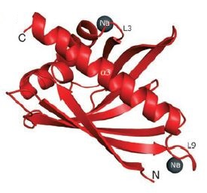

Рисунок 1. Структура LlPR-10.2B (комплекс с дифенилмочевиной, лиганд не показан) (PDB 3е85) с двумя сайтами связывания Na+ вблизи петель L3 и L9 [28].

*Подпись должна быть на одной странице с рисунком. Для этого допускается при необходимости уменьшить межстрочный интервал.*

Таблица 1. Количественный и качественный анализ используемых плазмидных конструкций

|  |  |  |  |
| --- | --- | --- | --- |
| **Название плазмидной конструкции** | **Концентрация, нг/мкл** | **Объем, мкл** | **Чистота 260/280** |
| Плазмида, несущая ген N-белка | 942,5 | 200 | 1,91 |
| Плазмида, несущая ген P-белка | 1033,2 | 200 | 1,92 |
| Плазмида, несущая ген L-белка | 976,6 | 200 | 1,90 |
| Плазмида, несущая ген G-белка | 1186,2 | 200 | 1,86 |

*Подпись должна быть на одной странице с таблицей.*

*Если таблица очень большая - допускается при необходимости уменьшить шрифт или межстрочный интервал.*

*Перенос таблицы на другую страницу – согласно правилам переноса таблиц.*

# 2. МАТЕРИАЛЫ И МЕТОДЫ

## 2.1. Материалы

### 2.1.1. База данных GeneCards

C помощью базы данных GeneCards (https://www.genecards.org) получен список генов, играющих ключевую роль в развитии заболевания. GeneCards — база данных, предоставляющая информацию о генах и их функциях у разных организмов. Этот ресурс содержит данные о более чем 73 000 генах, которые могут быть связаны с различными медицинскими состояниями. GeneCards также предлагает информацию о последовательностях генома и их экспрессии в разных тканях, что может быть полезным для идентификации потенциальных мишеней для новых лекарственных средств. Одной из главных функций GeneCards является графический интерфейс, который позволяет исследователям просматривать информацию о генах, включая их определение, функцию, экспрессию и ассоциированные с ними заболевания. Кроме того, на ресурсе имеется возможность искать любую информацию, используя разные подходы, такие как поиск по названию гена, поиск по медицинскому состоянию или поиска по SNP-маркерам (Single-nucleotide polymorphism). Этот инструмент также позволяет создавать интерактивные диаграммы, которые показывают связи между разными генами. Одно из главных преимуществ GeneCards заключается в том, что он предоставляет доступ к множеству веб-ресурсов, таких как PubMed, UniProt и Ensembl. Это позволяет исследователям быстро получать доступ к информации, которая усиливает их исследования и расширяет их знания о конкретных генах и функциях организма. GeneCards также предоставляет информацию о смежных генах, что может быть полезным для исследования механизмов их взаимодействия.

### 2.1.**2**. База данных KEGG

KEGG (Kyoto Encyclopedia of Genes and Genomes, https://www.genome.jp/kegg) - это база данных генетических путей и метаболических карт, которая широко используется в биоинформатике. KEGG собирает информацию о генных функциях, взаимодействиях между молекулами, а также о различных путях метаболизма в различных организмах. Эта база данных содержит пути метаболизма, пути сигнализации, пути болезней и связи между ними.

### 2.1.**3**. База данных Ensembl

Ensembl (https://www.ensembl.org/index.html) - база данных, созданная и поддерживаемая совместными усилиями Европейского биоинформатического института (EMBL-EBI) и Университета Кембриджа. Она содержит геномные данные более чем 70 организмов, включая человека, мышей, рыб, насекомых и других животных. Ensembl предоставляет исчерпывающую информацию о расположении генов, альтернативных сплайс-вариантов, РНК и белков. Кроме того, база данных позволяет сравнивать геномы различных организмов, выделять консервативные и изменчивые области генома, а также отслеживать эволюционные изменения в геномах. База данных Ensembl содержит информацию о генах из HGNC (https://www.genenames.org), что позволяет обеспечить единый системный подход к аннотации генов. Кроме того, Ensembl интегрирован с GeneCards, что позволяет получить информацию о функциях и связях генов с заболеваниями, а также с DrugBank (https://go.drugbank.com), чтобы получить информацию о лекарствах, которые могут влиять на гены. Ensembl также интегрирован с KEGG, что позволяет смотреть на гены, связанные с болезнью, с точки зрения метаболических путей.

# 2.2. Методы

### 2.2.**1**. Ресурс STRING-DB

Для реконструкции генной сети взаимодействий генов СГХС использовался ресурс STRING-DB ([https://string-db.org](https://string-db.org/)). STRING-DB - биоинформатический инструмент, позволя.obq проводить анализ взаимодействий между белками и генными сетями. Он представляет собой базу данных, которая содержит множество информации о белках, их взаимодействиях, функциях и патологических свойствах. STRING обладает набором функций, которые упрощают исследование генных сетей, позволяет искать белки с помощью различных критериев, включая название, идентификаторы и их гены, а также проводить анализ взаимодействий между белками. STRING также предоставляет информацию о молекулярных путях, которые включают взаимодействовавшие белки, и может оценивать силу связи между ними на основе различных критериев, таких как функциональная связь, физическое взаимодействие, совместное включение в определенный путевой анализ, а также сходство между паттернами экспрессии генов. Инструмент даёт возможность проводить анализы на различных уровнях сложности: от поиска взаимодействий между отдельными белками до анализа комплексных генных сетей. Также у него есть функция анализа функциональной связи между различными белками в генной сети, что позволяет идентифицировать ключевые белки, которые играют важную роль в регуляции метаболизма и других жизненно важных функций. Кроме того, STRING позволяет интегрировать данные из различных источников, таких как базы данных о генах, экспериментальные данные и данные об экспрессии генов, что позволяет получить более полное представление о функциях и взаимодействиях белков. Использование STRING позволяет значительно упростить анализ генных сетей и выявление ключевых факторов, которые участвуют в различных биологических процессах.

### 2.2.2. Ресурс DAVID

Для анализа категорий генных онтологий использовался ресурс DAVID (Database for Annotation, Visualization and Integrated Discovery) (<https://david.ncifcrf.gov/summary.jsp>). DAVID - это бесплатный онлайн-инструмент для анализа функций генов, который объединяет широкий спектр биологических источников для выведения биологической информации. DAVID предоставляет интерфейс для исследования с использованием функционального аннотирования генов, а также с помощью анализа путей, генных функций и показателей биологических процессов. Основными функциями DAVID являются генерация групп генов на основе кластеризации по сходству экспрессии генов, а также обнаружение функциональных и тематических групп генов на основе аннотации генов. DAVID также поддерживает анализ списков генов, создание графических отчетов для генных анализов, и анализ дифференциально экспрессируемых генов. Основное преимущество DAVID заключается в том, что он позволяет одновременно использовать несколько биологических баз данных и сравнивать их результаты анализа. Базы данных, используемые в DAVID, включают Gene Ontology (http://geneontology.org), KEGG (https://www.genome.jp/kegg), Panther (http://www.pantherdb.org), Reactome (https://reactome.org), COG (https://www.ncbi.nlm.nih.gov/research/cog-project), и InterPro (https://www.ebi.ac.uk/interpro). Таким образом, DAVID предоставляет более широкий набор функций, чем большинство других биоинформатических инструментов. DAVID является мощным инструментом для анализа функций генов, позволяющим выявлять сходства и различия между группами генов, а также предоставляющим полные функциональные аннотации для отдельных генов. Он также позволяет создавать интуитивно понятные графические отчеты для облегчения визуализации результатов анализа. Рекомендуется использовать DAVID вместе с другими биоинформатическими инструментами, чтобы получить максимальную пользу от анализа генных данных.

### 2.2.2. Ресурс PANTHER

Аналогично с DAVID, в целях получения более точного результата, для анализа категорий генных онтологий также использовался ресурс PANTHER. Система классификации PANTHER (Protein ANalysis THrough Evolutionary Relationships, http://www.pantherdb.org) была разработана для классификации белков и их генов с целью облегчения высокопроизводительного анализа. Основой PANTHER является всеобъемлющая аннотированная библиотека филогенетических деревьев семейств генов. Все узлы дерева имеют постоянные идентификаторы, которые сохраняются между версиями PANTHER, обеспечивая стабильную основу для аннотаций свойств белка, таких как подсемейство и функция. Каждое филогенетическое дерево используется для аннотирования каждого белка, входящего в семейство, по его: cемейству и классу (супергруппировка семейств белков), подсемейству (подгруппа внутри филогенетического дерева семейства), ортологам (гомологичные белки из разных организмов, разошедшиеся в процессе видообразования и выполняющие одну и ту же функцию), паралогам (гомологичные белки, принадлежащие одному организму, возникают в результате дупликации гена и могут разойтись в процессе эволюции настолько, что начнут выполнять разные функции), функциям (с использованием терминов GO, аннотированных на деревьях проектом GO Phylogenetic Annotation Project, <https://wiki.geneontology.org/Phylogenetic_Annotation_Project>), путям (курируемые PANTHER и Reactome). PANTHER предоставляет информацию о классификации белок-кодирующих генов из 143 геномов, включенных в деревья PANTHER.

# 3. РЕЗУЛЬТАТЫ И ИХ ОБСУЖДЕНИЕ

## 3.1. Получение списка генов, связанных с наследственной предрасположенностью к **семейной гиперхолестеринемии**.

При анализе генов, мутации в которых имеют влияние на развитие семейной гиперхолестеринемии, информационная база данных «GeneCards» выдала 1,620 генов, (ниже представлена таблица генов, файл с полной таблицей генов, у которых счет не менее 35, прикреплен в письме («genecards.txt»).

В работе использовались коммерческие препараты ферментов фирмы «Thermo Fisher Scientific» (США), «Евроген» (Россия).

Для приготовления буферных и других растворов использовали соли и другие реактивы фирм «Serva» (Германия), «Parmacia» (Швеция), «Sigma» (США), «Merck» (Германия), а также соли производства «Химмед» (Россия) маркировки х.ч. и о.с.ч.

*Можно привести список реактивов и по каждому указать производителя и страну. В этом случае в последующих разделах эти данные для конкретных реактивов не указываются.*

### 2.1.2. Биологические материалы

Для получения препаратов геномной ДНК использовали цельную венозную кровь пациентов с кардиометаболическими заболеваниями и здоровых людей.

*Этот раздел вводится при необходимости*

## 2.2. Лабораторное оборудование

При выполнении работы было использовано следующее оборудование:

* Автоматические пипетки (Gilson, США)
* Амплификатор Т100 Thermal Cycler (Bio-Rad Laboratories, США)
* Амплификатор CFX 96 TOUCH (Bio-Rad Laboratories, США)
* Амплификатор StepOne Plus (Applied Biosystems,США)
* Бокс лабораторный с УФ лампой для проведения ПЦР (ДНК-Технология, Россия)
* Вортекс-миницентрифуга FV-2400 ( BioSan, Латвия)
* Лабораторная центрифуга MiniSpin (Epp MS, Eppendorf, Германия)
* Мини Центрифуга–вортекс «Микроспин» (BioSan, Латвия)
* Морозильная камера Forma 88700V для хранения образцов при температуре от -50 °С до -86 °С(Thermo Electron LED CmbH,США)
* Термостат твердотельный "Гном"(ДНК-Технология,Россия)
* Термо-шейкер для пробирок TS-100C (Biosan,Латвия)
* Трансиллюминатор ТСР-20LC (Viber, Lourmat)
* Установка для получения деионизованной воды, МФ УВОИ-МФ-1812-1 Аквалаб
* Флуориметр настольный Qubit 2.0 (Invitrogen, США)

*Аналогично далее в тексте производитель и страна не указываются.*

## 2.2. Методы

### 2.2.1. Название метода

Метод метод метод метод метод метод метод метод метод метод метод метод метод метод. Метод метод метод метод метод метод метод метод метод метод метод метод метод метод. Метод метод метод метод метод метод метод метод метод метод метод метод метод метод. Метод метод метод метод метод метод метод метод метод метод метод метод метод метод. Метод метод метод метод метод метод метод метод метод метод метод метод метод метод. Метод метод метод метод метод метод метод метод метод метод метод метод метод метод. Метод метод метод метод метод метод метод метод метод метод метод метод метод метод. Метод метод метод метод метод метод метод метод метод метод метод метод метод метод. Метод метод метод метод метод метод метод метод метод метод метод метод метод метод.

Метод метод метод метод метод метод метод метод метод метод метод метод метод метод. Метод метод метод метод метод метод метод метод метод метод метод метод метод метод. Метод метод метод метод метод метод метод метод метод метод метод метод метод метод. Метод метод метод метод метод метод метод метод метод метод метод метод метод метод. Метод метод метод метод метод метод метод метод метод метод метод метод метод метод. Метод метод метод метод метод метод метод метод метод метод метод метод метод метод. Метод метод метод метод метод метод метод метод метод метод метод метод метод метод.

### 2.2.2. Название метода

Метод метод метод метод метод метод метод метод метод метод метод метод метод метод. Метод метод метод метод метод метод метод метод метод метод метод метод метод метод. Метод метод метод метод метод метод метод метод метод метод метод метод метод метод. Метод метод метод метод метод метод метод метод метод метод метод метод метод метод. Метод метод метод метод метод метод метод метод метод метод метод метод метод метод. Метод метод метод метод метод метод метод метод метод метод метод метод метод метод. Метод метод метод метод метод метод метод метод метод метод метод метод метод метод. Метод метод метод метод метод метод метод метод метод метод метод метод метод метод. Метод метод метод метод метод метод метод метод метод метод метод метод метод метод.

Метод метод метод метод метод метод метод метод метод метод метод метод метод метод. Метод метод метод метод метод метод метод метод метод метод метод метод метод метод. Метод метод метод метод метод метод метод метод метод метод метод метод метод метод. Метод метод метод метод метод метод метод метод метод метод метод метод метод метод. Метод метод метод метод метод метод метод метод метод метод метод метод метод метод. Метод метод метод метод метод метод метод метод метод метод метод метод метод метод. Метод метод метод метод метод метод метод метод метод метод метод метод метод метод.

# 3. РЕЗУЛЬТАТЫ И ИХ ОБСУЖДЕНИЕ

## 3.1. Заголовок

Текст текст текст текст текст текст текст текст текст текст текст текст текст текст текст текст текст текст текст текст текст текст [33, 40]. Текст текст текст текст текст текст текст текст текст текст текст текст текст текст текст текст текст текст текст текст текст текст [13].

Текст текст текст текст текст текст текст текст текст текст текст текст текст текст текст текст текст текст текст текст текст текст [33, 47, 49]. Текст текст текст текст текст текст текст текст текст текст текст текст текст текст текст текст текст текст текст текст текст текст (рис. 2).

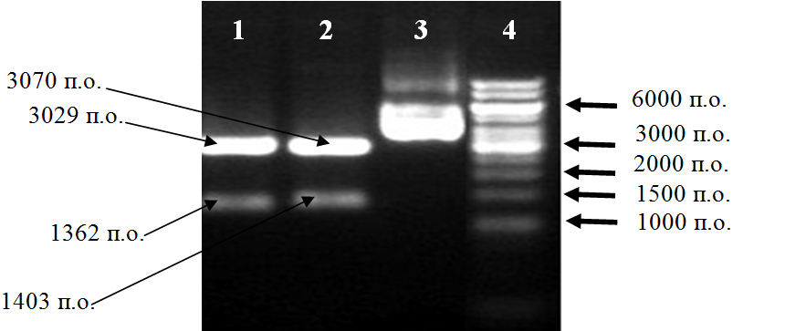

Рисунок 2. Электрофореграмма рестрикционного анализа плазмиды, несущей ген N-белка VSV, эндонуклеазами рестрикции XhoI, EcoRV и NotI. 1 – ДНК плазмиды, гидролизованная рестриктазами XhoI и EcoRV; 2 – ДНК плазмиды, гидролизованная рестриктазами XhoI и NotI; 3 – исходная ДНК плазмиды; 4 – маркеры молекулярного веса GeneRulerTM 1 Kb DNA Ladder.

# ВЫВОДЫ

1. Вывод вывод вывод вывод вывод вывод вывод вывод вывод вывод вывод вывод вывод вывод вывод вывод вывод вывод вывод вывод.
2. Вывод вывод вывод вывод вывод вывод вывод вывод вывод вывод вывод вывод вывод вывод вывод вывод вывод вывод вывод вывод.
3. Вывод вывод вывод вывод вывод вывод вывод вывод вывод вывод вывод вывод вывод вывод вывод вывод вывод вывод вывод вывод.

# СПИСОК ЛИТЕРАТУРЫ

1. Гильмиярова Ф.Н., Радомская В.М., Гергель Н.И. и др. Группы крови: биологическая вариабельность клеточного состава и метаболизма в норме и патологии (под ред. Г.П. Котельникова). М.: Известия. 2007. 490 с.
2. Каменский В.А. Развитие методов оптической томографии для медицинских и биологических применений. Дис. д-ра физ.-мат. наук. Саратов, 2011. 259 с.
3. Гнеденко О.В. А.С. Иванов, Е.О. Яблоков. Белок-белковые взаимодействия в цитохром P450 3А4 и 3А5 системах // Биомедицинская химия. 2014. Т. 60. №1. С. 17–27.
4. Насырова Г. А. Модели государственного регулирования страховой деятельности [Электронный ресурс]. URL: http://vestnik.fa.ru/ 4(28)2003/ 4.html (дата обращения: 23.08.2007).



Hovland A, Mundal LJ, Veierød MB, Holven KB, Bogsrud MP, Tell GS, Leren TP and Retterstøl K (2022) The risk of various types of cardiovascular diseases in mutation positive familial hypercholesterolemia; a review. Front. Genet. 13:1072108. doi: 10.3389/fgene.2022.1072108

# СПИСОК СОКРАЩЕНИЙ

каскадное тестирование –

ортотопическую трансплантацию печени –

скэвенджер-рецептор – это семейство рецепторов клеточной поверхности, которые разнообразны по своей структуре и биологической функции и делятся на различные классы. СР могут связываться с целым рядом лигандов и усиливать элиминацию измененных собственных или несобственных мишеней. Функциональные механизмы, которые приводят к очищению от вредных веществ, включают фагоцитоз, эндоцитоз, адгезию и сигнализацию.

# СПИСОК СОКРАЩЕНИЙ

БСА – бычий сывороточный альбумин

ДСН – додецилсульфат натрия

ПААГ – полиакриламидный гель

ПЦР – полимеразная цепная реакция

PBS – фосфатно-солевой буфер (phosphate buffered saline)

FH — семейная гиперхолистеринемия (Familial hypercholesterolemia)

ЛПНП - липопротеин низкой плотности

ИБС - ишемическая болезнь сердца

ИМ - инфаркт миокарда

СГХС – семейная гиперхолистеринемия

ХС — холестерол

ЭХС – эфир холестерола

ЖК – жирные кислоты

ХМ – хиломикрон

ТАГ – триацилглицерол

ХМост – остаточные хиломикроны

ХМн – незрелые хиломикроны

ЛХАТ – лецитин-холестерол-ацилтрансфераза

БПЭХ – белка, переносящего ЭХС

ЛП-липаза – липопротеинлипаза

PCSK9 – Пропротеиновая конвертаза субтилизин-кексинового типа 9

SNP – Single-nucleotide polymorphism

# ПРИЛОЖЕНИЯ

## Приложение А

**Название приложения**

*В приложения могут быть вынесены однотипные рисунки (например, хроматограммы, сиквенсы и т.п.) или очень большие таблицы.*

*Наличие приложений – не обязательное условие.*

## Приложение Б

**Публикации и участие в конференциях**

*Делается при наличии публикаций.*

*Если в виде списка статей и тезисов – он должны быть оформлены в формате библиографической ссылки (как в списке литературы). В этом случае указывайте всех авторов, свою фамилию подчеркнуть или выделить жирным.*

*Можно вставить сканы первых страниц.*